Лексична тема: “Наш дім. Житло”
- Поговоріть з дитиною про те, звідки з’являються будинки, хто їх будує, які бувають будинки; під час прогулянки звернути увагу на різницю між будинками (одноповерхові, двоповерхові, багатоповерхові; кам’яні, цегляні, дерев’яні); в той час, коли ви перебуваєте вдома, зверніть увагу малюка на частини, з яких складається будинок або квартира (підлога, стеля, стіни, вікна, двері).
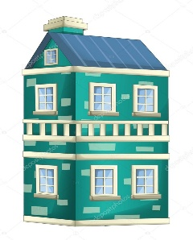
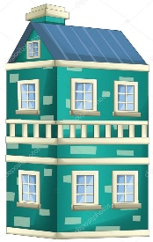

- “Що потрібно будиночку?”
(домалюй відсутні деталі будиночка)
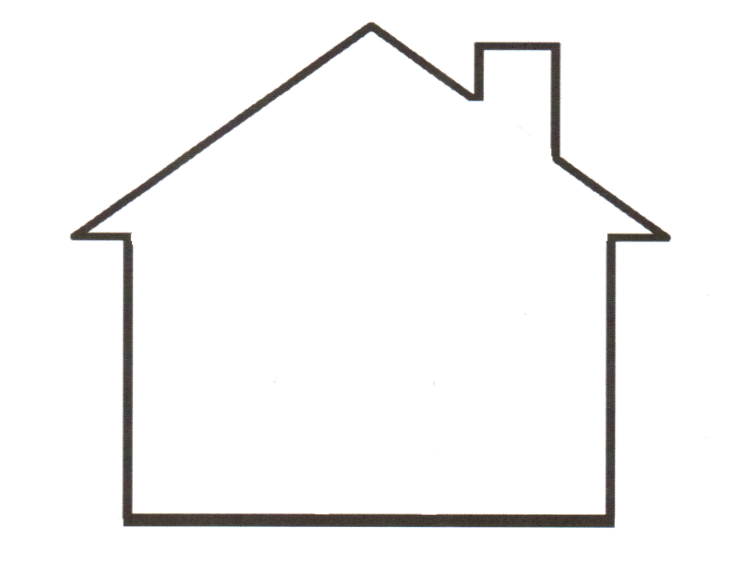
- Дид. гра “Який, яка, які?”
Будинок з цегли – цегляний.
Будинок з соломи – __________________ .
Будинок з дерева – __________________ .
Дах з металу – ___________________ .
Акваріум зі скла – ___________________ .
- Дид. гра “Назви, що робимо у кімнаті”
На кухні – готують їжу, їдять.
У спальні – __________________ .
У вітальні – __________________ .
У ванній кімнаті – __________________________ .
- Розгляньте коректурну таблицю “Житло”.
Дид. гра “Назви житло”
двері | 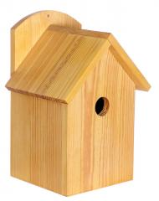шпаківня | 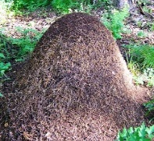  мурашник | 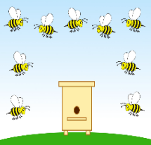  вулик
барлога | 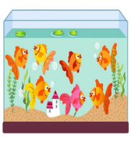  акваріум | 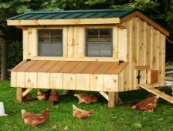  курник | вікно
дупло | 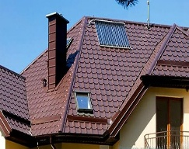  дах | дім | 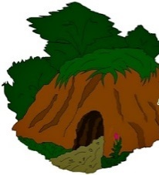  нора

Мурашки живуть _____________. Лисиця живе ______________ .
Білка живе _________________ . Людина живе ________________
Кури живуть _______________ . Ведмідь живе _______________ .
Шпаки живуть ______________.
Білка живе (де?) у дуплі. Рибки живуть ______________.

